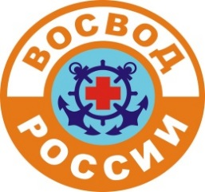
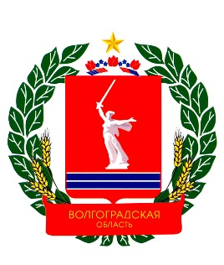
ВТОРОЙ ЭКИПАЖ
ЮНЫХ МАТРОСОВ-СПАСАТЕЛЕЙ ВОСВОД
МОУ СШ №16
ВОЛГОГРАДСКАЯ ОБЛАСТНАЯ ОРГАНИЗАЦИЯ
ОБЩЕРОССИЙСКОЙ ОБЩЕСТВЕННОЙ ОРГАНИЗАЦИИ
«ВСЕРОССИЙСКОЕ ОБЩЕСТВО СПАСАНИЯ НА ВОДАХ»
(ВОО ООО ВОСВОД)

400094, г. Волгоград, ул. Дзержинского д. 4, тел:8(8442)98-38-98, м.т. 8-917-338-38-98
e-mail: vosvod34@yandex.ru
Интернет-сайт: vosvod34.ru, мы в соц. сетях: vk.com/vosvod34

ПРИКАЗ №5

г. Волгоград «15» ноября 2017 г.

Об организации для ВТОРОГО ЭКИПАЖА юных матросов-спасателей посещения спектакля «Казачата», посвященного 75-летию начала контрнаступления советских войск под Сталинградом.

ПРИКАЗЫВАЮ:

1. Организовать для ВТОРОГО ЭКИПАЖА юных матросов-спасателей ВОСВОД посещение спектакля «Казачата» 16.11.2017 г., посвященного 75-летию начала контрнаступления советских войск под Сталинградом.
2. Ответственным за исполнение назначить Ярового Дениса Сергеевича.

Председатель Совета
ВОО ООО ВОСВОД _______________ Протопопов Э.А.
м.п.

